第20练 任意角与三角函数的概念
1．－1 120°角所在象限是( )
A．第一象限 B．第二象限
C．第三象限 D．第四象限
答案 D
解析 由题意，得－1 120°＝－4×360°＋320°，而320°在第四象限，所以－1 120°角也在第四象限．
2.若角α的终边在如图所示的阴影部分，则角α的取值范围是( )
INCLUDEPICTURE "E:\\周飞燕\\2020\\同步\\数学\\新教材 苏教版 必修第一册\\S34.TIF" \* MERGEFORMATINET INCLUDEPICTURE "\\\\周飞燕\\e\\周飞燕\\2020\\同步\\数学\\数学 苏教版 必修第一册 (新教材)\\全书完整的Word版文档\\午练半小时\\S34.TIF" \* MERGEFORMATINET 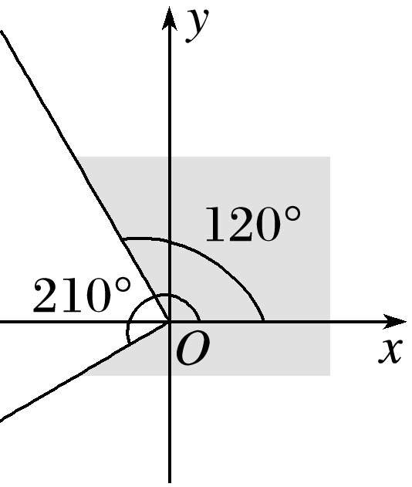
A.
B.
C.
D.
答案 B
解析 易知阴影部分的两条边界分别是和－的终边，所以α的取值范围是.
3．(多选)给出下列四个命题，其中正确的是( )
A．当α一定时，单位圆中的正弦线一定
B．在单位圆中，有相同正弦线的角相等
C．α和α＋π有相同的正切线且
D．具有相同正切线的两个角的终边在同一条直线上
答案 ACD
解析 由三角函数线的定义知ACD正确，B错误．
4．若α为第一象限角，那么sin 2α，cos 2α，sin ，cos 中必定为正值的有( )
A．0个 B．1个 C．2个 D．3个
答案 B
解析 由于α为第一象限角，所以2α的终边在第一或第二象限或y轴正半轴上，sin 2α>0，cos 2α符号不确定，为第一或第三象限角，sin ，cos 的符号均不确定．
5．若角α的终边过点P(2，)，点Q(－4，10)在角β的终边上，则有( )
A．sin α<sin β B．sin α＝sin β
C．sin α>sin β D．不能确定
答案 B
解析 因为角α的终边上P点到原点的距离r₁＝＝3，所以sin α＝，因为角β的终边上点Q到原点的距离为r₂＝＝6，所以sin β＝＝，所以sin α＝sin β.
6．已知角α的终边经过点P(m，－3)，且cos α＝－，则m＝________.
答案 －4
解析 由题意可知，cos α＝＝－，∴m<0，解得m＝－4.
7．与2 021°角的终边相同的最小正角是________，绝对值最小的角是________．
答案 221° －139°
解析 与2 021°终边相同的角为2 021°＋k·360°(k∈Z)．当k＝－5时，221°为最小正角；当k＝－6时，－139°为绝对值最小的角．
8．若点(a,9)在函数y＝3^{x}的图象上，则tan 的值为________．
答案
解析 因为点(a,9)在函数y＝3^{x}的图象上，所以9＝3ª，所以a＝2，所以tan ＝tan ＝
tan ＝.
9．在直径为10 cm的轮上有一长为6 cm的弦，P为弦的中点，轮子以每秒5弧度的角的速度旋转，则经过5 s后P转过的弧长为________ cm.
答案 100
解析 P到圆心O的距离OP＝＝4(cm)，又P点转过的角的弧度数α＝5×5＝25(rad)，所以弧长为α·OP＝25×4＝100(cm)．
10．求函数y＝lg(3－4sin²x)的定义域．
解 ∵3－4sin²x>0，∴sin²x<，
∴－<sin x<.
利用三角函数线画出x满足条件的终边范围(如图阴影部分，不含边界)，
∴x∈(k∈Z)．
INCLUDEPICTURE "E:\\周飞燕\\2020\\同步\\数学\\新教材 苏教版 必修第一册\\S36.TIF" \* MERGEFORMATINET INCLUDEPICTURE "\\\\周飞燕\\e\\周飞燕\\2020\\同步\\数学\\数学 苏教版 必修第一册 (新教材)\\全书完整的Word版文档\\午练半小时\\S36.TIF" \* MERGEFORMATINET 